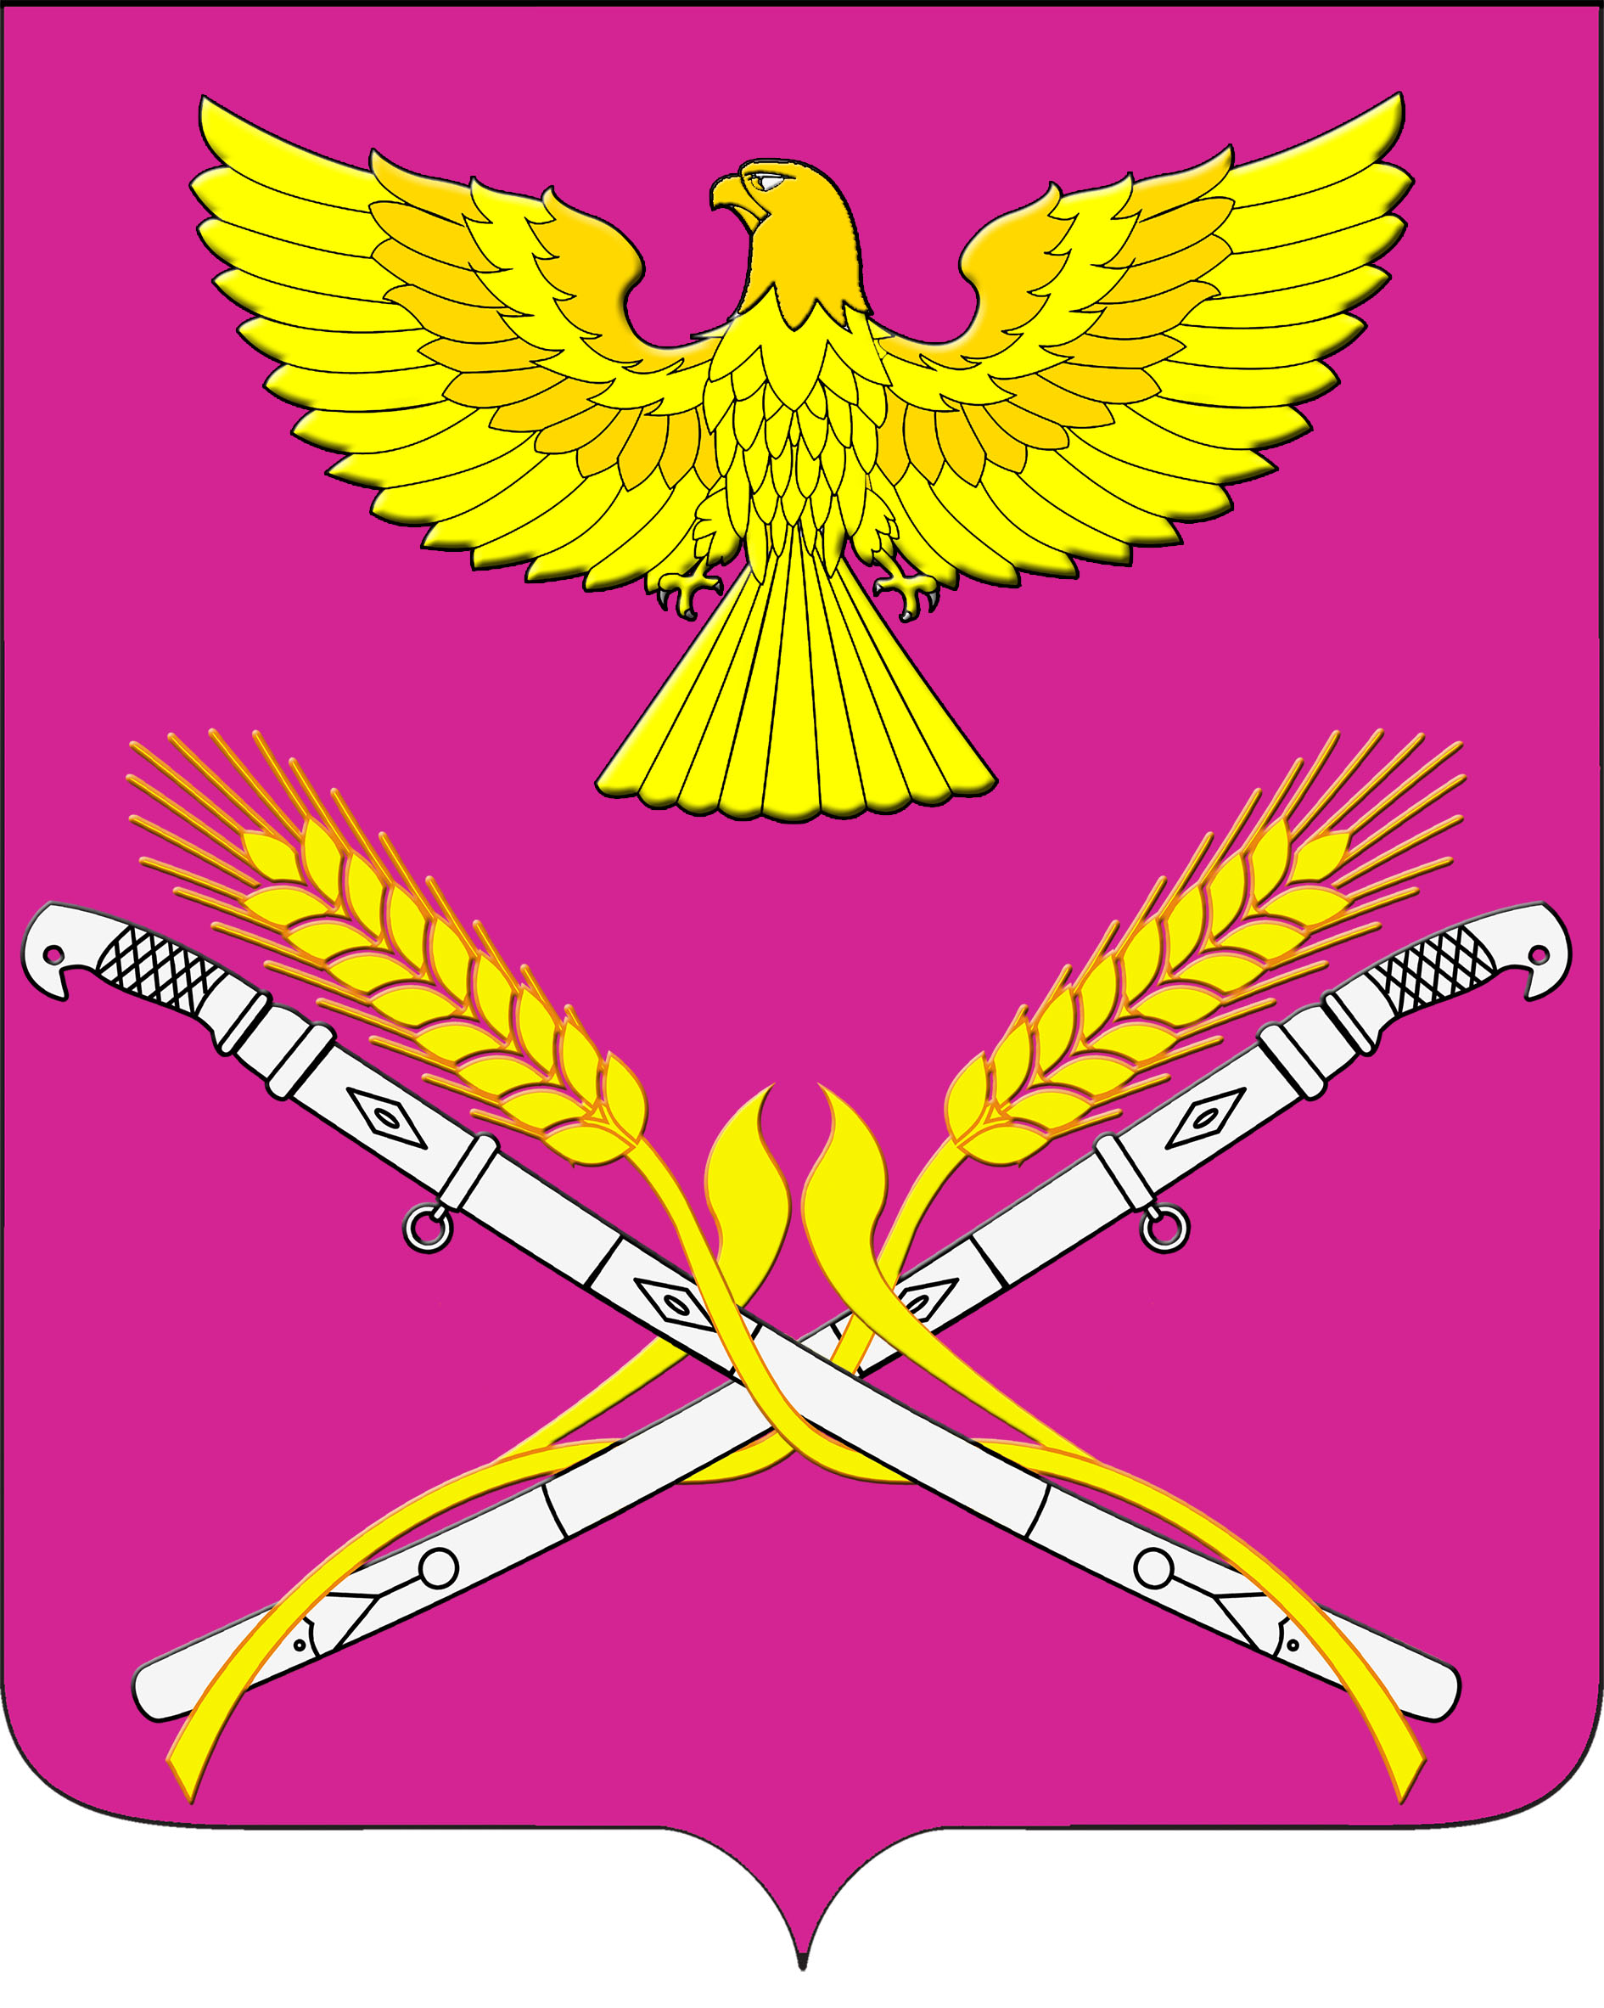

**СОВЕТ НОВОПЕТРОВСКОГО СЕЛЬСКОГО ПОСЕЛЕНИЯ   
ПАВЛОВСКОГО РАЙОНА**

**РЕШЕНИЕ**

от 18.05.2020г.. № 8/35

станица Новопетровская

**Об утверждении состава административной комиссии Новопетровского сельского поселения Павловского района**

Во исполнении статьи 11.3 Закона Краснодарского края от 23 июля 2003г. № 608 – КЗ «Об административных правонарушениях», в соответствии с Уставом Новопетровского сельского поселения Павловского района, в целях усиления борьбы с административными правонарушениями на территории Новопетровского сельского поселения Павловского района Совет Новопетровского сельского поселения Павловского района р е ш и л:

1. Утвердить административную комиссию администрации Новопетровского сельского поселения Павловского района (прилагается)

2. Решения Совета Новопетровского сельского поселения от 24.05.2019 г. № 71/198 «Об утверждении состава административной комиссии Новопетровского сельского поселения Павловского района», признать утратившими силу.

2. Контроль за выполнение настоящего решения оставляю за собой.

3. Решение вступает в силу со дня его принятия.

Глава Новопетровского сельского поселения

Павловского района Е.А.Бессонов

ПРИЛОЖЕНИЕ

к решению Совета Новопетровского

сельского поселения

Павловского района

от 18.05.2020г. № 8/35

СОСТАВ

административной комиссии при администрации Новопетровского сельского поселения Павловского района

|  |  |
| --- | --- |
| Бессонов Евгений Алексеевич | - Глава администрации Новопетровского сельского поселения, председатель комиссии; |
| Рябова Марина Евгеньевна | - ведущий специалист администрации Новопетровского сельского поселения, заместитель председателя комиссии; |
| Резник Ольга Ивановна | - ведущий специалист администрации Новопетровского сельского поселения, секретарь комиссии |
|  | Члены комиссии: |
| Бармакова Галина Владимировна | - депутат Совета Новопетровского сельского поселения (по согласованию) |
| Земляная Татьяна Николаевна | - депутат Совета Новопетровского сельского поселения (по согласованию) |
| Саенко Людмила Викторовна | Специалист 1 категории администрации Новопетровского сельского поселения Павловского района |
| Чернышова Светлана Сергеевна | Специалист 1 категории администрации Новопетровского сельского поселения Павловского района |
| Земляная Татьяна Викторовна | Специалист 1 категории администрации Новопетровского сельского поселения Павловского района |

Глава Новопетровского сельского поселения

Павловского района Е.А.Бессонов